解几综合题
1.如图， 和两点分别在射线OS、OT上移动，且，O为坐标原点，动点P满足.
（Ⅰ）求的值；
O
A
P
B
x
y
（Ⅱ）求P点的轨迹C的方程，并说明它表示怎样
的曲线？
（Ⅲ）若直线l过点E（2，0）交（Ⅱ）中曲线C于M、N两
点，且，求l的方程.
2. 如图，在平面直角坐标系中，已知动点$P\left(x,y\right)$，$\text{PM}⊥y$轴，垂足为$M$，点$N$与点$P$关于$x$轴对称， $\vec{\text{OP}}⋅\vec{\text{MN}}=4$
（1）求动点$P$的轨迹$W$的方程
（2）若点$Q$的坐标为$\left(2,0\right)$，$A$、$B$为$W$上的两个动点，且满足$\text{QA}⊥\text{QB}$，点$Q$到直线$\text{AB}$的距离为$d$，求$d$的最大值
3. 已知直线过椭圆E:的右焦点，且与E相交于两点.
- 设（为原点），求点的轨迹方程；
- 若直线的倾斜角为，求的值.
o
y
x
P
Q
F

4. 在双曲线$\frac{y^{2}}{\text{12}}−\frac{x^{2}}{\text{13}}=1$的上半支有三点A，B，C，其中B是第一象限的点，F为双曲的上焦点.若线段AC的中点D在直线y=6上，且|AF|，|BF|，|CF|构成等差数列.
（Ⅰ）求点B的坐标；
（Ⅱ）若直线l经过点D，且在l上任取一点P（不同于D点），都存在实数λ，使得
$\vec{\text{DP}}=λ(\frac{\vec{\text{AP}}}{|\vec{\text{AP}}|}+\frac{\vec{\text{CP}}}{|\vec{\text{CP}}|})\text{.}$证明：直线l必过定点，并求出该定点的坐标。

5. 如图，椭圆两焦点F₁、F₂与短轴两端B₁、B₂正好是正方形的四个顶点，且焦点到椭圆上一点最近距离为$\sqrt{2}−1\text{.}$
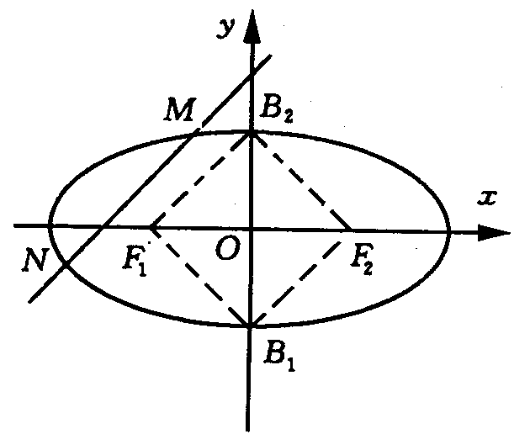
（I）求椭圆的标准方程；
（II）过D(0，2)的直线与椭圆交于不同的两点M、N，且
M在D、N之间，设$\frac{|\vec{\text{DM}}|}{|\vec{\text{DN}}|}=λ$，求λ的取值范围.
6. 已知F₁、F₂分别是椭圆$\frac{x^{2}}{a^{2}}+\frac{y^{2}}{b^{2}}=1(a>0,b>0)$的左、右焦点，其左准线与x轴相交于点N，并且满足，$\vec{F_{1}F_{2}}=2\vec{{\text{NF}}_{1}},|\vec{F_{1}F_{2}}|=2\text{.}$
（1）求此椭圆的方程；
（2）设A、B是这个椭圆上的两点，并且满足$\vec{\text{NA}}=λ\vec{\text{NB}},当λ∈[\frac{1}{5},\frac{1}{3}]$时，求直线AB的斜率的取值范围.
7. 已知O为坐标原点，点E、F的坐标分别为（-1，0）、（1，0），动点A、M、N满足（），，，．
（Ⅰ）求点M的轨迹W的方程；
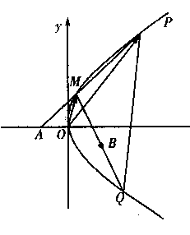（Ⅱ）点在轨迹W上，直线PF交轨迹W于点Q，且，若，求实数的范围．
8. 已知点A（－1，0），B（1，－1）和抛物线.$C:y^{2}=4x$，O为坐标原点，过点A的动直线l交抛物线C于M、P，直线MB交抛物线C于另一点Q，如图.
（I）若△POM的面积为$\frac{5}{2}$，求向量$\vec{\text{OM}}$与$\vec{\text{OP}}$的夹角；
（II）试探求点O到直线PQ的距离是否存在最大值？若存在，求出这个最大值；若不存在，说明理由.

9. 设不等式组表示的平面区域为D．区域D内的动点P到直线x＋y＝0和直线x－y＝0的距离之积为1．记点P的轨迹为曲线C．
（Ⅰ）求曲线C的方程；
（Ⅱ）过点F(2，0)的直线与曲线C交于A，B两点．若以线段AB为直径的圆与y轴相切，求线段AB的长．

10. 如图，在△$\text{OSF}$中，$∠\text{OSF}=\text{90}°,\text{OS}=a,\text{OF}=c$（$a,c$均为正常数），$E$、$P$是平面$\text{OSF}$
内的动点，且满足$\vec{\text{SE}}⋅\vec{\text{OF}}=0$，$\vec{\text{PE}}=λ\vec{\text{OF}}(λ∈R),$向量$a\vec{\text{PF}}+c\vec{\text{PE}}$与$a\vec{\text{PF}}−c\vec{\text{PE}}$垂
直。设动点$P$的轨迹为曲线$M$.
⑴ 说明曲线$M$是何种曲线，为什么？
⑵ 设$\text{SF}=b$， 若$a,b,c$成等差数列，且△$\text{OSF}$的面积为$6$，
试建立适当的坐标系，求曲线$M$的方程；
⑶ 在⑵的条件下，是否存在过点$A(1,1)$的直线$m$，
使$m$与曲线$M$交于不同的两点$B,C$，且$\vec{\text{AB}}+\vec{\text{AC}}=\vec{0}$.
F
E
D
C
M
N
P
如果存在，求出$m$的方程；如果不存在，说明理由.

11. 已知点D在定线段MN上，且|MN|＝3，|DN|＝1，一个动圆C过点D
且与MN相切，分别过M、N作圆C的另两条切线交于点P．
（Ⅰ）建立适当的直角坐标系，求点P的轨迹方程；
（Ⅱ）过点M作直线l与所求轨迹交于两个不同的点A、B，
若(＋λ)·( －λ)＝0，且
λ∈[2－，2＋]，求直线l与直线MN夹角θ的取值范围．
12. 已知中心在原点、焦点在$x$轴上的椭圆的离心率是，椭圆上任意一点到两个焦点距离之和为4．(1)求椭圆标准方程；(2)设椭圆长轴的左端点为$A$，$P$是
椭圆上且位于第一象限的任意一点，，点B在椭圆上，R为直线AB与y轴的交点，证明：．
13. 已知抛物线$C$：$y^{2}=2\text{px}(p>0)$的焦点为$F$，定点$A(4,0)$设$M、N$为抛物线$C$上的两动点，且总存在一个实数$λ$，使得=
（Ⅰ）若，求抛物线$C$的方程.
（Ⅱ）在（Ⅰ）的条件下，若直线$\text{MN}$的倾斜角$α∈[\frac{π}{4},\frac{π}{3}]$， 求的取值范围.
14. 如图，DE⊥x轴，垂足为D，点M满足$\vec{\text{DM}}=2\vec{\text{DE}},$当点E在圆$x^{2}+y^{2}=1$上运动时，
（1）求点M的轨迹方程；
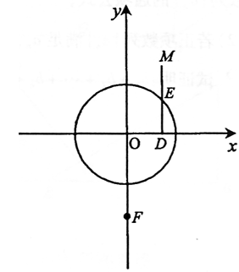
（2）过点F$(0,−\sqrt{3})$引（与两坐标轴都不平行的）直线l与点M的轨迹交于A、B两点，试在y轴上求点P，使得PF是∠APB的角平分线.

15. 如图，若F₁、F₂为双曲线$\frac{x^{2}}{a^{2}}−\frac{y^{2}}{b^{2}}=1$的左、右焦点，O为坐标原点，P在双曲线左支上，M在右准线上，且四边形OMPF₁为菱形.
（I）若此双曲线过点$N(2,\sqrt{3})$，求双曲线的方程；
（II）设（I）中双曲线的虚轴端点为B₁、B₂（B₁在y轴的正半轴上），过B₂作直线l与双曲线交于A、B两点，当$\vec{B_{1}}A⊥\vec{B_{1}}B$时，求直线l的方程.
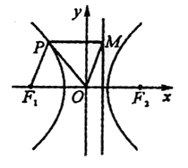

16. 已知椭圆的中心为坐标原点$O$，焦点在$x$轴上，斜率为1且过椭圆右焦点$F$的直线交椭圆于$A,B$两点，$\vec{\text{OA}}+\vec{\text{OB}}$与$\vec{a}=(3,−1)$共线。
(1) 求椭圆的离心率；
(2) 设$M$为椭圆上任意一点，且$\vec{\text{OM}}=λ\vec{\text{OA}}+μ\vec{\text{OB}}(λ,μ∈R)$，证明$λ^{2}+μ^{2}$为定值。
17. 如图，线段AB过y轴负半轴上一点，A、B两点到y轴距离的差为。
(Ⅰ)若AB所在的直线的斜率为，求以y轴为对称轴，且过A、O、B三点的抛物线的方程；
(Ⅱ)设(Ⅰ)中所确定的抛物线为C,点M是C的焦点，若
直线AB的倾斜角为60°，又点P在抛物线C上由A到B运动，
试求△PAB面积的最大值。
18. 已知点H（－3，0），点P在轴上，点Q在轴的正半轴上，点M在直线PQ上，且满足， $\vec{\text{MQ}}$.
（1）当点P在轴上移动时，求点M的轨迹C；
（2）过定点作直线交轨迹C于A、B两点，E是D点关于坐标原点O的对称点，求证：；
（3）在（Ⅱ）中，是否存在垂直于轴的直线被以AD为直径的圆截得的弦长恒为定值？若存在求出的方程；若不存在，请说明理由.
P
x
O
y
H
M
Q

19在直角坐标平面中，△ABC的两个顶点为 A（0，－1），B（0, 1）平面内两点G、M同时满足① , ②= = ③∥
（1）求顶点C的轨迹E的方程
（2）设P、Q、R、N都在曲线E上 ，定点F的坐标为（, 0） ，已知∥ , ∥且·= 0.求四边形PRQN面积S的最大值和最小值.
20如图，已知直线$l$与抛物线$x^{2}=4y$相切于点P(2, 1)，且与$x$轴交于点A，定点B的坐标为(2, 0) .
（I）若动点M满足$\vec{\text{AB}}⋅\vec{\text{BM}}+\sqrt{2}\left|\vec{\text{AM}}\right|=0$，求点M的轨迹C；
（II）若过点B的直线$l^{'}$（斜率不等于零）与（I）中的轨迹C交于不同的两点E、F（E在B、F之间），试求$Δ$OBE与$Δ$OBF面积之比的取值范围.
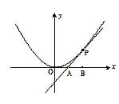

21. 已知椭圆$C$的中心为原点，点$F$$(1,0)$是它的一个焦点，直线$l$过点$F$与椭圆$C$交于$A,B$两点，且当直线$l$垂直于$x$轴时，$\vec{\text{OA}}⋅\vec{\text{OB}}=\frac{5}{6}$．
（Ⅰ）求椭圆$C$的方程；
（Ⅱ）是否存在直线$l$，使得在椭圆$C$的右准线上可以找到一点$P$，满足$Δ\text{ABP}$为正三角形．如果存在，求出直线$l$的方程；如果不存在，请说明理由．
22. 设椭圆C：＋＝1的左焦点为F，左准线为l，一条直线过点F与椭圆C交于A，B两点，若直线l上存在点P，使△ABP为等边三角形，求直线AB的方程．
23. 设O为坐标原点，A(－，0)，点M在定直线x＝－p（p＞0）上移动，点N在线段MO的延长线上，且满足＝．（Ⅰ）求动点N的轨迹方程，并说明轨迹是什么曲线？
（Ⅱ）若|AN|的最大值≤，求p的取值范围．
24. (1) 已知抛物线$y^{2}=2\text{px} (p>0),$过焦点$F$的动直线l交抛物线于$A, B$两点, 为坐标原点, 求证: $\vec{\text{OA}}⋅\vec{\text{OB}}$为定值;
(2) 由 (1) 可知: 过抛物线的焦点$F$的动直线 l 交抛物线于$A, B$两点, 存在定点$P$, 使得$\vec{\text{PA}}⋅\vec{\text{PB}}$为定值. 请写出关于椭圆的类似结论,并给出证明.
25. 已知F₁、F₂是椭圆$\frac{x^{2}}{a^{2}}+\frac{y^{2}}{b^{2}}=1$的两个焦点，O为坐标原点，点P$(−1,\frac{\sqrt{2}}{2}$）在椭圆上，线段PF₂与y轴的交点M满足$\vec{\text{PM}}+\vec{F_{2}M}=\vec{0}$；⊙O是以F₁F₂为直径的圆，一直线l: y=kx+m与⊙O相切，并与椭圆交于不同的两点A、B.
（I）求椭圆的标准方程；
（II）当$\vec{\text{OA}}⋅\vec{\text{OB}}=λ$，且满足$\frac{2}{3}≤λ≤\frac{3}{4}$时，求△AOB面积S的取值范围.
26. 如图，已知圆O：$x^{2}+y^{2}=4$与y轴正半轴交于点P，A（－1，0），B（1，0），直线l与圆O切于点S（l不垂直于x轴），抛物线过A、B两点且以l为准线。
（Ⅰ）当点S在圆周上运动时，求证：抛物线的焦点Q始终在某一椭圆C上，并求出该
椭圆C的方程；
（Ⅱ）设M、N是（Ⅰ）中椭圆C上除短轴端点外的不同两点，且$\vec{\text{PM}}=t\vec{\text{PN}}(t∈R)$，
问：△MON的面积是否存在最大值？若存在，求出该最大值；若不存在，请说明理由。

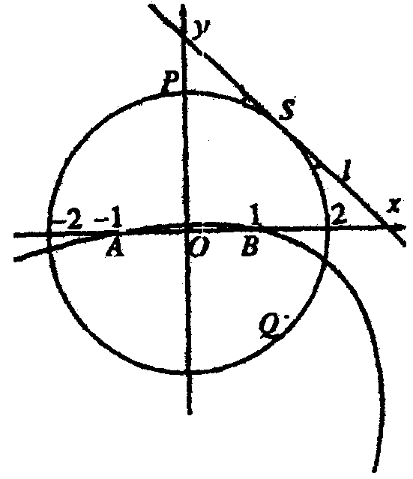

27. 长度为（）的线段的两个端点、分别在轴和轴上滑动，点在线
段上，且（为常数且）。
（Ⅰ）求点的轨迹方程；
（Ⅱ）当时，过点作两条互相垂直的直线和，和分别与曲线相交于点和（都异于点），试问：能不能是等腰三角形？若能，这样的三角形有几个；若不能，请说明理由。
28. 如图，在直角坐标系中，O为坐标原点，直线$\text{AB}$⊥x轴与点C， ，,动点$M$到直线$\text{AB}$的距离是它到点D的距离的2倍。
y
x
O
A
C
B
（I）求点$M$的轨迹方程
（II）设点K为点$M$的轨迹与x轴正半轴的交点,直线交点$M$
的轨
迹于两点（与点K不重合）,且满足.动点满足
,求直线的斜率的取值范围.
29. 如图，$F$是抛物线$y^{2}=4x$的焦点，$Q$是准线与$x$轴的交点，直线$ℓ$经过点$Q$。
R
y
x
O
Q
F
B
A
- 直线$ℓ$与抛物线有唯一公共点，求$ℓ$的方程；
- 直线$ℓ$与抛物线交于A，B两点，
（Ⅰ）记$\text{FA},\text{FB}$的斜率分别为$k_{1},k_{2}$，求$k_{1}+k_{2}$的值；
（Ⅱ）若点$R$在线段$\text{AB}$上，且满足$\frac{|\text{AR}|}{|\text{RB}|}=\frac{|\text{AQ}|}{|\text{QB}|}$，求点$R$的轨迹方程。

30. 已知为椭圆$\frac{x^{2}}{a^{2}}+\frac{y^{2}}{b^{2}}=1(a>b>0)$上的一个动点，直线、分别过焦点、与椭圆交于点、，当AC垂直于x轴时，恰好有
（Ⅰ）求该椭圆的离心率；
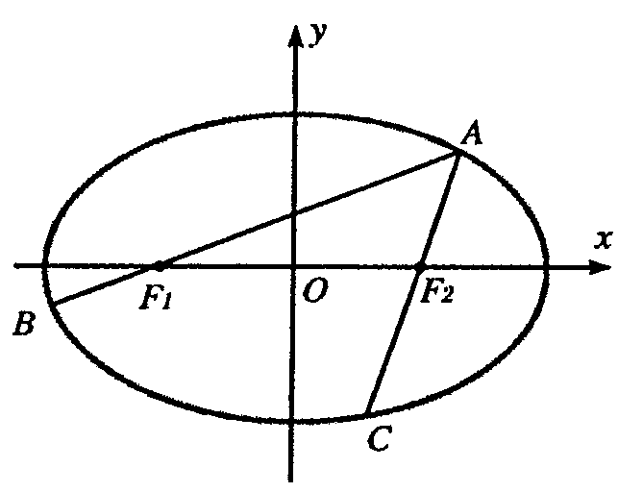
（Ⅱ）当变动时，设.
求证：

31. 已知$F_{1}(−2,0)$，$F_{2}(2,0)$，点P满足$|{\text{PF}}_{1}|−|{\text{PF}}_{2}|=2$，记点P的轨迹为E。
（1）求轨迹E的方程；
（2）若直线$l$过点$F_{2}$且与轨迹E交于P、Q两点。
（ⅰ）无论直线$l$绕点$F_{2}$怎样转动，在$x$轴上总存在定点$M(m,0)$，使$\text{MP}⊥\text{MQ}$恒成立，求实数$m$的值。
（ⅱ）过P、Q作直线$x=\frac{1}{2}$的垂线PA、QB，垂足分别为A、B，记$λ=\frac{|\text{PA}|+|\text{QB}|}{|\text{AB}|}$，求$λ$的取值范围。
32. 设A、B是椭圆$3x^{2}+y^{2}=λ$上的两点，点N（1，3）是线段AB的中点，线段AB的垂直平分线与椭圆相交于C、D两点.
（1）确定$λ$的取值范围，并求直线AB的方程；
（2）试判断是否存在这样的$λ$，使得A、B、C、D四点在同一个圆上？并说明理由.

33. 已知双曲线的中心在原点，以两条坐标轴为对称轴，离心率是，两准线间的距离大于，且双曲线上动点P到A（2，0）的最近距离为1。
（Ⅰ）求证：该双曲线的焦点不在y轴上；
（Ⅱ）求双曲线的方程；
（Ⅲ）如果斜率为k的直线L过点M（0，3），与该双曲线交于A、B两点，若，试用λ表示k²,并求当时，k的取值范围
34. 如图，与抛物线x${}^{2}$=-4y相切于点A(-4，-4)的直线l分别交x 轴、y轴于点F、E，过点E作y轴的垂线l${}_{0}$.
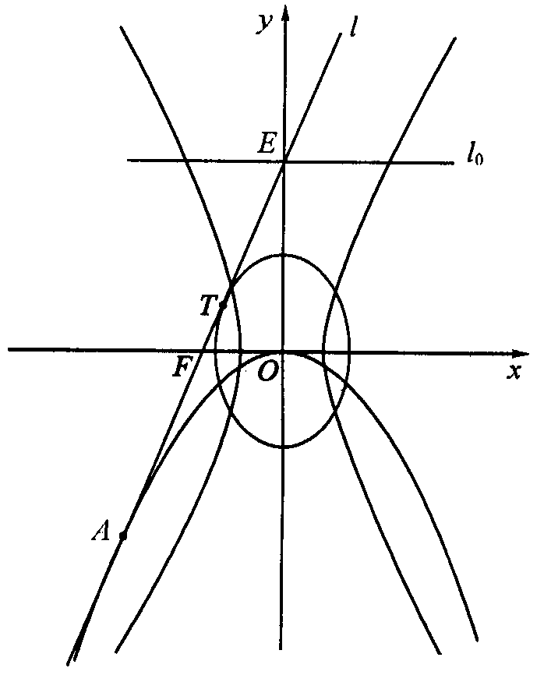
(Ⅰ)若以l${}_{0}$为一条准线，中心在坐标原点的椭圆恰好过点F，求椭圆的方程；
(Ⅱ)若直线l与双曲线6x${}^{2}$-λy${}^{2}$=8的两个交点M、N，且点A为线段MN的中点，又过点E的直线与该双曲线的两支分别交于P、Q两点，记$\frac{\vec{\text{FE}}}{|\vec{\text{FE}}|}$在x轴正方向上的投影为p，且($\vec{\text{OP}}·\vec{\text{OQ}}$)P${}^{2}$=m，m∈［$\frac{4}{3},\frac{8}{3}$］，求直线PQ的斜率的取值范围.
35. 如图，$F^{'},F$分别为椭圆和双曲线的右焦点，A、B为椭圆和双曲线的公共顶点.P、Q分别为双曲线和椭圆上不同于A、B的第一象限内的点，且满足$\vec{\text{PA}}$$+\vec{\text{PB}}$=$λ\left(\vec{\text{QA}}+\vec{\text{QB}}\right)$$\left(λ∈R\right)$,$\vec{\text{PF}}=\sqrt{3}⋅\vec{QF^{'}}$.
A
B
O
P
Q
x
y
F/‘
F
⑴求出椭圆和双曲线的离心率；
（2）设直线PA、PB、QA、QB的斜率分别是
,.求证：.

36. 已知椭圆的两个焦点分别为F₁（0，－1）、F₂（0，1），直线y=4是椭圆的一条准线。
（Ⅰ）求椭圆的方程；
（Ⅱ）若点P在椭圆上，设$|\vec{{\text{PF}}_{1}}|−|\vec{{\text{PF}}_{2}}|=m(m≥1)$，试用m表示$\vec{{\text{PF}}_{1}}⋅\vec{{\text{PF}}_{2}}$；
（Ⅲ）在（Ⅱ）的条件下，求$\frac{\vec{{\text{PF}}_{1}}⋅\vec{{\text{PF}}_{2}}}{|\vec{{\text{PF}}_{1}}|−|\vec{{\text{PF}}_{2}}|}$的最大值和最小值。
37. 已知直线$y=−x+1$与椭圆$\frac{x^{2}}{a^{2}}+\frac{y^{2}}{b^{2}}=1 (a>b>0)$相交于A、B两点.
（Ⅰ）若椭圆的离心率为$\frac{\sqrt{3}}{3}$，焦距为2，求线段AB的长；
（Ⅱ）若向量$\vec{\text{OA}}$与向量$\vec{\text{OB}}$互相垂直（其中O为坐标原点），当椭圆的离心率
$e∈[\frac{1}{2},\frac{\sqrt{2}}{2}]$时，求椭圆的长轴长的最大值.

..

